REQUERIMENTO Nº / 2022

Sr. Presidente,
Srs. Vereadores:

O Vereador que a este subscreve requer, ouvida a Casa, e após os trâmites regimentais, que seja enviada correspondência ao Exmo. Sr. Prefeito Municipal, solicitando providencias junto ao setor responsável de INSTALAÇÃO DE UM TEMPORIZADOR, NOS DOIS SENTIDOS DA VIA, NO SEMÁFORO LOCALIZADO À AVENIDA RENATO AZEREDO, ESQUINA COM A AVENIDA DR. SEBASTIÃO MASCARENHAS.

JUSTIFICATIVA: O pedido se baseia no fato de que no referido local onde está instalado o semáforo possui alto movimento de veículos diários em todos sentidos das vias citada, sendo assim ao fechar um sinal alguns motoristas se arriscam passando em sinal vermelho onde o outro sentido da via já está aberto, motivo este que o local está ocorrendo vários acidentes, sendo assim a instalação do temporizador pode trazer algum benefício, pois ajudaria o motorista a estimar melhor o tempo.

Sete Lagoas, 05 de janeiro de 2022.

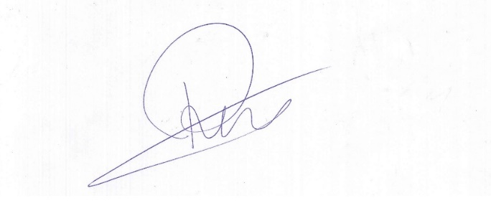

Roney do Aproximar
Vereador

